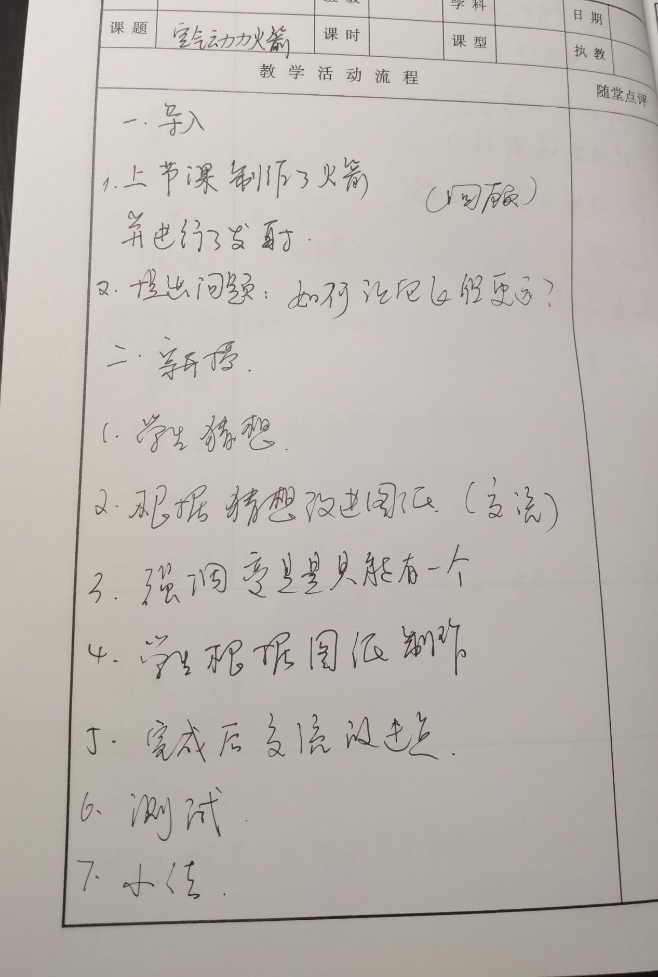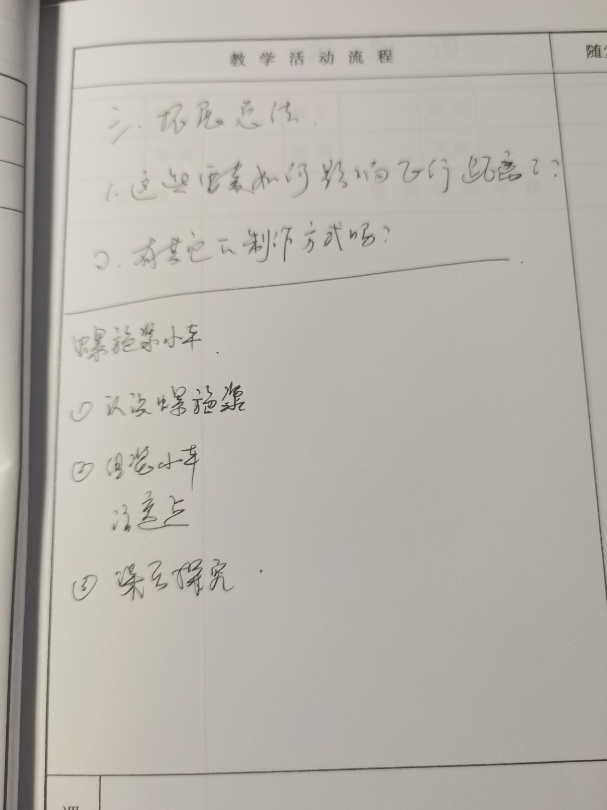

工程教育在培养学生工程思维方面具有重要意义工程教育不仅要求学生掌握相关工程技术知识，更注重培养学生的创新思维和问题解决能力。
通过工程教育，我们可以引导学生深入了解工程项目的实施过程，帮助学生理解工程技术的实际应用和工程管理的概念。同时，工程教育还可以培养学生分析问题、提出方案和解决问题的能力，让学生学会如何在团队中发挥作用，并锻炼学生的项目管理能力。
此外，工程教育还可以促使学生不断探索和尝试新的解决方案，培养学生的创新意识和创业精神。在当今社会，技术不断发展，工程项目日益复杂，具备工程思维和创新能力的人才将在未来的发展中具有更大的优势。
因此，我们应该重视工程教育的实施，注重培养学生的实际操作能力和创新思维。这将为学生未来的职业发展和社会进步奠定坚实的基础。

